Фронтовые дороги Александра Маянцева
Александр Васильевич Маянцев, ветеран и участник боевых действий в Великой Отечественной войне, родился 23 октября 1922 года в д. Даниловка Кунестинского сельского совета Середского района, был крещен в христианском храме села Кунестино, который был разрушен в 1934 году. Судьба предоставила ему возможность во время войны стать участником Словацкого вооруженного восстания.
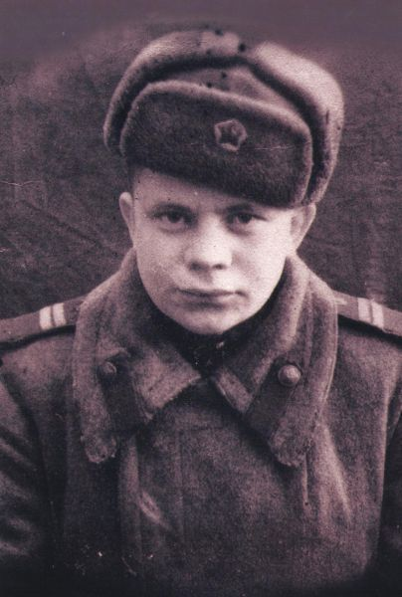
На фото: прель 1944 года, г. Иваново. Южный аэродром при формировании 1-го Чехословацкого истребительного аваиационного полка. А.В.Маянцев - моторист после окончания школы младших авиаспециалистов в г. Переславль - Залесский
Из воспоминаний участника войны А.В. Маянцева:
- Формирование 1-го чехословацкого истребительного авиаполка проходило на Южном аэродроме. 13 апреля 1944 года в Иваново прибыли 24 новых истребителя Ла-5ФН. Но погода в апреле не благоприятствовала полётам и их поставили в ангары. Переучивание началось только 3 мая. Каждый лётчик должен был выполнить сначала по 5 полётов на учебно-тренировочном самолете Ла-5УТИ. После чего он допускался к самостоятельным полётам на истребителе.
В середине апреля 1945 года, после мощной арт и авиационной подготовки, с берегов Одера и Нейсе началось наступление войск первого Украинского фронта на Берлин.
Если ранее на всех движущихся механизмах (танках и автомашинах) делались надписи «Вперёд на Запад», то теперь написали: «На Берлин», «Даёшь Берлин», «Вперёд на Берлин». К 20 апреля началось расчленение Берлинской группировки немецких войск, 30 апреля было водружено знамя Победы, а 2 мая 1945 года военный гарнизон Берлина сдался в плен. После того как были форсированы реки Одер и Нейсе, началось стремительное наступление, многие разрозненные подразделения немецкой армии выходили на шоссе, произносили: «Гитлер капут!» и сдавались в плен.
Далеко позади на Одере ещё стойко сопротивлялся немецкий гарнизон города Бреслау. Он был окружён плотным кольцом наших штрафных батальонов, но не сдавался и дрался, отчаянно сопротивляясь натиску штрафников. Город, попавший в окружение наших войск в феврале, только 6 мая сложил оружие.
Наш полк стремительно, как и все участники фронта, двигался к Берлину. Я с товарищами пешком через Шпремберг, Драбкау, Козель, Огрозен, Калау подошёл к аэродрому под названием Гаро, последнему на пути полка. Аэродром был в ста километрах от Берлина. Здесь и застал меня день Победы.
С этого аэродрома самолёты полка летали как на Берлин, так и на Прагу.
Более ранние записи:
... Я был зачислен мотористом после окончания школы младших авиаспециалистов в г. Переславль- Залесский, в первый Чехословацкий особый истребительный авиационный полк 14 мая 1944 года.
Тыл врага. С аэродрома Стубно выехали в 4 часа дня на автомашинах, добрались до Ясенок, здесь погрузились в «Дуглас» и направились на запад через линии фронтов в Словакию.
Нам выдали чешскую форму. Аэродром был расположен в долине реки, кругом со всех сторон раскинулись горы и леса. Недалеко расположено село Зольна. Вблизи находились города Детва и Банска – Быстрица. Население - культурное, постройки приличные, из продуктов есть все. Ночью часто беспокоят немецкие бомбардировщики. Но большинство ночей у них отнимают наши «Дугласы».
Мы ознакомились с обстановкой г. Зволен, от Банской - Быстрицы – центра Словацкого восстания он располагался в 25 км., а мы находились между ними почти посередине. Долину, а вернее излучину реки, где размещались самолеты нашего полка, окружали горы, покрытые смешанным лесом, а берега реки поросли густым труднопроходимым кустарником. Заливной луг, на котором, по-видимому, крестьяне заготавливали сено для скота, превращен был в полевой аэродром.
С наступлением утра, в 6 часов, уже сделан был первый боевой вылет, все самолеты поднялись в воздух.
Мой командир – капитан словацкой армии Штеглик возвратился с боевого полета с потрепанным хвостовым опереньем. До обеда мы с механиком Шевченко клеили и латали рули поворота и высоты.
Но вот самолет к боевому вылету готов, механик доложил об этом, и самолет вновь в воздухе.
Так ежедневно, с утра до вечера, я обслуживал и готовил к боевым вылетам самолет Ла-5 за № 39.
За боевой день наш самолет с командиром эскадрильи делал по шесть, восемь боевых вылетов.
За время нахождения на полевом аэродроме возле села Зольна мною обслужено было около 60 боевых вылетов несмотря на то, что 22 сентября взлетная площадка была полностью выведена из строя часа на четыре от бомбежки в ночи. Пострадало три самолета.
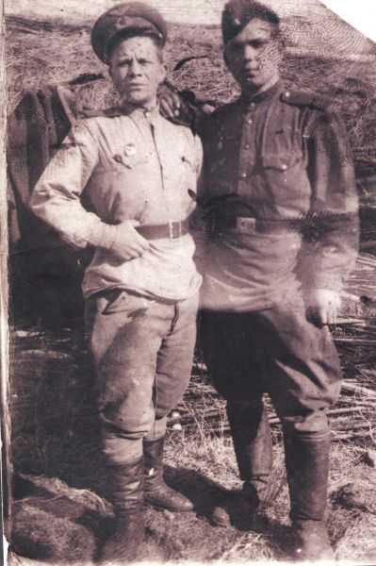
Разведка у немцев работала неплохо. И уже на третий день нашего пребывания в тылу они знали о нас почти все. В самом начале над аэродромом повешены были большие осветительные фонари- ракеты, и ими освещалась вокруг вся местность около десяти минут. За это время ровная поверхность обширного луга превратилась в сплошное месиво. Длилось Словацкое восстание шестьдесят дней. Три или четыре раза по утрам мы посещали храм, стоявший на высоком холме, где слушали молитву священника, который просил Бога отвратить зло, нахлынувшее на христиан. На эту молитву шли все селяне, особенно много было среди них солдат восставшей Словакии.
Население снабжало нас дарами садов, угощало виноградным вином, темным пивом и варениками с вишней. Село, его дома и строения, дороги и тротуары, изгороди и калитки, деревья на улицах и садах - все выглядело чисто, уютно и красиво. Видно было, что в селе живут трудолюбивые, добрые и заботливые люди. Рано утром вокруг домов шла уборка территории.
Военная форма у нас состояла из гимнастерки и шаровар, двубортной шинели с пуговицами, ремня с металлической пряжкой. Сапоги были выданы только техникам и механикам, мотористы и оружейники были обуты в американские ботинки с обмотками. Цвет одежды – хаки, пилотка – с чехословацким гербом, на пуговицах и ремне выгравированы были гербы с изображением льва с раскрытой пастью. После того, как нас обмундировали в словацкую военную форму, мы растворились среди партизан, и только язык нас выдавал.
26 сентября 1944 года был дан приказ о выезде из Словакии в Россию. Выехали на аэродром в немецкой автомашине в г. Зволен.
В темную осеннюю ночь отбыли на Большую землю, я сопровождал в эвакогоспиталь раненого в бедро словацкого летчика по фамилии Тацауэр, вылет состоялся только около часа ночи. В самолет вошли только те, кто числился в списке, приготовленном к эвакуации заранее. Летели начальник СМЕРШа, механики, воевавшие с начала войны, штабные работники, солдаты, девушки- связистки, раненые и сопровождавшие их. Меня выбрали сопровождать раненого, по-видимому, потому что обо мне знали. Чехи звали меня маленький доктор, зачастую приходилось помогать им советом, так как в полку врача не было.
Приземлились в г. Городок в 30 км от Львова. Раненых сразу забрали кареты скорой помощи, а нас привезли на автобусе в расположение авиагарнизона. Отношение к нам было, как к словакам, кормили по шестой форме в офицерской столовой. Все здания казармы, пищеблок, санчасть, штаб и остальные постройки были из красного кирпича.
30 сентября 1944 года мы, вывезенные из Словакии, получили направления в распоряжение второй воздушной армии первого Украинского фронта.
Шесть мотористов и авиамехаников на товарном поезде добрались до Пшемысля.
27 июня 1945 год. Выехал с аэродрома Гаро на Дрезден, проезжая его, можно было хорошо заметить работу союзников, а также и наших (бомбардировок). Город в центре представляет собой груды развалин, кладбище домов и трупов. Не было ни одного цельного дома, но ранее город был, вероятно, исключительно красивым: узкие улицы, сады и парки, на окраине ходили трамваи.
…Подъехали к Карпатам. И вот граница, при въезде надписи на чешском и немецком языках «Чехословенска республика».
Кричали: «Ура!» «Здравствуйте»! - так замечательно и тепло встречало русских местное население.
10 июля поступил приказ собирать вещи и оформлять документы на Дальний Восток. И вот опять - путешествие по странам Западной Европы, а после и по своей Родине.
13 июля г. Варшава. Город разрушен очень сильно, подобно Дрездену, через Вислу сооружен замечательный мост нашими саперами, и на правой стороне реки расположен город Прага. Отсюда мы и выехали на пассажирском поезде в Брест-Литовск.
14 сентября в 12 часов пересекли границу Монгольской Народной Республики. Кругом степь и степь, не видно ей ни конца, ни края, а в степи - лисы, шакалы, стада и сопровождающие их монголы скотоводы, много зверьков тарбаганов.
29 октября 1945 г. - день убытия из армии по указу И.В. Сталина.
15 ноября 1945 г. Вот я и дома в г. Приволжске. Наконец, прибыл с фронта. Знакомые места припоминаются сразу. Вот и речка моего детства Шача.
Начиная с августа 1943 по ноябрь 1945 года я посетил 220 городов и населенных пунктов».
Из семейного архива Маянцевых
После окончания войны судьба бросала А.В. Маянцева по всей великой России. Работал по окончании Ивановского мединститута в г. Чите, в г. Шилка был заведующим райздравом, в Шилкинском районе Читинской области избирался депутатом районного Совета 4х созывов. В Шиванде на вершине Дарасуна был главным врачом, работал в г. Костроме и г. Шарье, в д. Кривячка бывшей земской больнице десять лет лечил больных, будучи хирургом. Закончив скитания, в течение 27 лет трудился в Приволжске главным санитарным врачом района. Всю трудовую жизнь потратил на благо больных. Помогал им избавляться от вредных пороков, старался быть справедливым и милосердным, имея огромный запас терпения.
Не имел ни личного дома, ни дачи, жил в квартире барачного типа. На судьбу не жаловался, обидчиков прощал и зла на них не держал. Избирался депутатом Приволжского городского Совета в течение двадцати лет.
Александр Васильевич Маянцев был награждён орденами и медалями.
Ушёл из жизни 21 апреля 2017 г. В память о нём на доме, где жил, установлена мемориальная доска.

Источник: Приволжская новь. Общественно-политическая газета Приволжского района.
https://privolzhskaya-nov.ru/articles/patriotizm/frontovyie-dorogi-aleksandra-mayanczeva.html

